Оценочные материалы текущего контроля знаний и промежуточной аттестации
по дисциплине «Дискретная математика»

направление подготовки 09.03.03 «Прикладная информатика»
профиль 01 «Прикладная информатика в экономике»

УК – 2 Способен определять круг задач в рамках поставленной цели и выбирать оптимальные способы их решения, исходя из действующих правовых норм, имеющихся ресурсов и ограничений
1. Количество способов отправить двоих из пяти сотрудников компании в командировку равно (в качестве ответа введите целое число)

Верный ответ: 10
2. Отрицанием высказывания a < b является: (укажите несколько верных вариантов ответа)

1. a > b
2. b > a
3. b ≤ a
4. a ≥ b
3. Закон двойного отрицания можно записать в виде:

1. ¬¬A = ¬A
2. ¬¬A = A
3. ¬¬A = 1
4. ¬¬A = 0
4. Для определения всех детей и внуков родоначальника генеалогического древа целесообразнее всего воспользоваться

1. алгоритмом обхода графа в ширину
2. алгоритмом обхода графа в глубину
3. алгоритмом Дейкстры
4. алгоритмом Прима
5. На факультативное занятие по изучению английского языка ходит 15 студентов, а по изучению китайского – 8. Посещают оба занятия 5 студентов. Таким образом, всего ____ студентов изучают иностранные языки. (В качестве ответа введите одно целое число).

Верный ответ: 18
6. Газ может поступать от производителя к получателю по нескольким альтернативным путям. Если пути и их пропускные способности представлены в виде графа (производитель – вершина 1, получатель – вершина 4), то максимально возможный объем перекачки газа равен (в качестве ответа введите целое число)
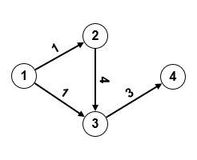
Верный ответ: 2

ОПК-1 Способен применять естественнонаучные и общеинженерные знания, методы математического анализа и моделирования, теоретического и экспериментального исследования в профессиональной деятельности
1. Объединением двух множеств A = { f, g, h } и B = { a, c, e } является множество:

1. Ø
2. { a, c, e, f, g, h }
3. { f, g, h }
4. { a, c, e }
2. Закон спроса и предложения «Снижение цены на товар увеличивает спрос и уменьшает предложение» при следующих обозначениях: A – цена растет или не изменяется, B – спрос растет, C – предложение растет или не изменяется, можно выразить булевой формулой:

1. A∨ (B→C)
2. ¬A→(B∧¬C)
3. ¬A∨ (B∨¬C)
4. ¬A→(B∨¬C)
3. Следующая таблица соответствует логической операции ____________.
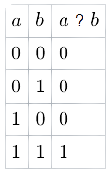

Верный ответ: конъюнкция
Верный ответ: конъюнкции
4. Сопоставьте операции над множествами и соответствующие им диаграммы Эйлера-Венна.

1. A∪B
2. A\B
3. A∩B

а)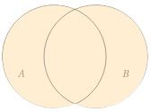

б)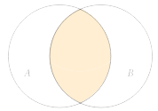

в)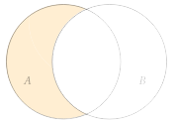

Верный ответ: 1 – а), 2 – в), 3 – б)
5. Какое из обозначений соответствует операции «дизъюнкция»?
а) a∧b
б) a∨b
в) a→b
г) ā
6. Для приведенного графа вершины v1 и v2 являются __________.
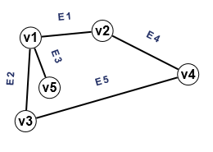
Верный ответ: смежными
Верный ответ: смежные
7. Для приведенного графа вершины v3 и v4 являются _____ ребру E5.
Верный ответ: инцидентными
Верный ответ: инцидентные
8. Сопоставьте комбинаторные формулы и их названия.

1. 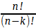
2. 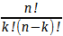
3.
4.

а) размещения с повторениями
б) размещения без повторений
в) сочетания
г) перестановки

Верный ответ: 1-б), 2-в), 3-г), 4-а)
9. На рисунке изображен (укажите несколько верных вариантов ответа)
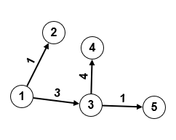
1. взвешенный граф
2. неориентированный граф
3. ориентированный граф
4. дерево
10. Символом → (стрелка вправо) обозначают операцию ___________.

Верный ответ: импликации
Верный ответ: импликация
11. Заполните таблицу истинности для выражения x∨¬y (в ответ запишите числа через пробел, заполняющие пустые ячейки таблицы сверху вниз)

Верный ответ: 1 0 1 1
12. Для выражения, заданного рекуррентным соотношением , при условии, что и , значение будет равно ____ (в качестве ответа введите одно целое число).

Верный ответ: 4
13. Матрица смежности для приведенного графа имеется следующий вид:
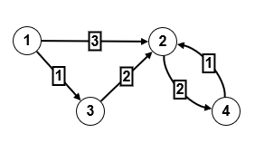

1. 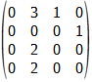
2. 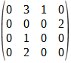
3. 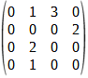
4. 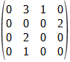

Верный ответ: 4
14. Порядок вершин при обходе приведенного графа в ширину, начиная с вершины 1, следующий: (в качестве ответа введите номера вершин через запятую без пробелов)
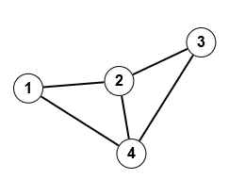

Верный ответ: 1,2,4,3
15. Деревья, в которых каждый узел имеет не более двух непосредственно следующих за ним узлов, называются _____________.

Верный ответ: бинарными
Верный ответ: бинарные
Верный ответ: двоичными
Верный ответ: двоичные
16. Пункты А и B связаны между собой дорогой протяженностью 4 км. Между пунктами B и C также существует дорога протяженностью 8 км. Кроме того, из пункта С можно проехать в пункты А и D по дорогам с односторонним движением протяженностью 1 км каждая.
Приведенному в описании дорожному графу соответствует матрица смежности:
1. 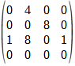
2. 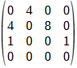
3. 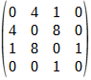
4. 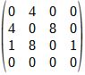

Верный ответ: 4
17. Остовное дерево графа – это его подграф, содержащий все вершины и являющийся ________.

Верный ответ: деревом
18. Бинарными логическими операциями являются: (укажите несколько вариантов ответа)

1. отрицание
2. дизъюнкция
3. импликация
4. конъюнкция
19. Комбинации, составленные из данных n элементов по m элементов, которые отличаются либо самими элементами, либо порядком элементов, называются ___________:

Верный ответ: размещениями
Верный ответ: размещения
20. Установите соответствие между операциями над множествами и логическими операциями:
1. дополнение
2. объединение
3. пересечение
4. симметрическая разность

а) исключающее «ИЛИ» (сложение по модулю 2)
б) конъюнкция
в) отрицание
г) дизъюнкция

Верный ответ: 1-в), 2-г), 3-б), 4-а)
21. Дизъюнктивная нормальная форма, в которой в каждый конъюнкт каждая переменная xi из набора {x1, …., xn} входит ровно один раз, причем входит либо сама переменная, либо ее отрицание, называется _________ дизъюнктивной нормальной формой.

Верный ответ: совершенной
22. Сопоставьте аксиомы булевой алгебры и соответствующее им символьное написание:
1. ассоциативность
2. коммутативность
3. дистрибутивность
4. дополнительность

а) a∧¬a = 0
б) a∧(b∨c) = (a∧b) ∨(a∧c)
в) a∧(b∧c) = (a∧b)∧c
г) a∧b = b∧a

Верный ответ: 1-в), 2-г), 3-б), 4-а)
23. На рисунке множества A и B представлены овалами, универсальное множество U – прямоугольником. Укажите соответствие между пронумерованными областями диаграммы и их математическими обозначениями.

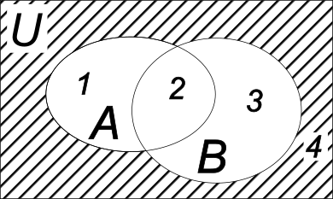

1. область 1
2. область 2
3. область 3
4. область 4

а) B\A
б) A\B
в) U\( A∪B)
г) A∩B

Верный ответ: 1-б), 2-г), 3-а), 4-в)
24. Из пункта A в пункт В можно попасть по четырем различным дорогам, а из пункта B в пункт C – по двум, таким образом существует ____ различных маршрутов из А в C (в качестве ответа введите одно целое число).

Верный ответ: 8.

